Srdečně Vás zveme
Na přednášku
RNDr. Lenky Fiuráškové a Mgr. Ivety Šťastné

Jak uzdravit svá citová zranění
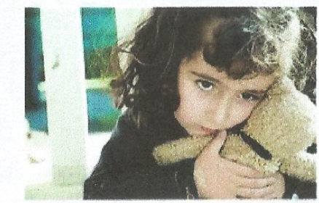
5 hlavních typů citových zranění:
Odmítnutí, opuštění, ponížení, zrada, křivda
Jejich fyziognomické, psychické a zdravotní projevy
Zpracování a zvládnutí těchto témat
Meditace

Místo: Centrum Harmonie těla a mysli Na křídlech Vážky
Velká Lhota 33 v 1.p.
Datum: pátek 3.10.2025 od 17 do 19 hod.
Cena: 300 Kč

Rezervace míst:
Jonáš Jandík
tel: 734435742
e-mail: nakridlech.vazky@email.cz
!Počet míst je omezený!

